Муниципальное казенное общеобразовательное учреждение
Ягодинская средняя общеобразовательная школа

Консультация для родителей

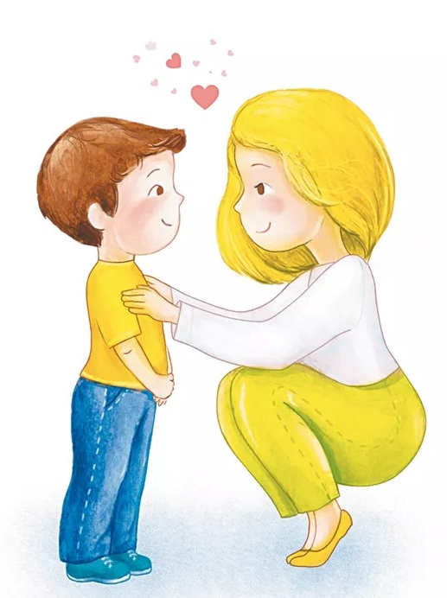

Выполнила: Машурова Наталья Леонидовна,

воспитатель дошкольной группы «Солнышко»

2023

Каждый родитель хоть раз в жизни хвалил либо ругал своего ребенка.
Но все ли задавались вопросом, как делать это правильно?
Ведь похвала и порицание – это практические способы закрепления того или иного поведения ребенка.

Почему детей нужно хвалить
• Похвала формирует доверительные отношения. Получая позитивный
отклик на свои действия от значимых взрослых, ребёнок понимает, что его любят, о нём заботятся, за его поступками следят и ему готовы помочь.
• Похвала дарит веру в себя. Регулярное одобрение позволяет поверить в себя и свои силы. Ребёнок, которого часто хвалят родители, не будет реагировать на неконструктивную критику чужих людей. Он знает, что если у него что-то не получается, это нестрашно. Нужно лучше стараться и пробовать ещё. Это залог формирования здоровой самооценки.
• Похвала поддерживает мотивацию.
Благодарите
Благодарность близка к похвале, но имеет больше форм выражения.
Необязательно каждый раз говорить «Спасибо» - благодарность может выражаться в улыбке или кивке головы. Главное, чтобы это было искренне.
Хвалите за дело
Не хвалите за всё подряд. Похвала должна быть за реальные старания или результат. Фраза «Молодец, ты же всё равно старался» не будет иметь эффекта, если на самом деле ребёнок не прилагал усилия.
Делитесь своими чувствами
Не оценивайте ребёнка: «Ты очень умный», «Молодец, ты справился лучше всех». Так он будет постоянно ждать оценки своих поступков, станет зависим от вашего мнения о нём. Лучше говорите, что чувствуете из-за его действий. Это оценит сам поступок, покажет, что вам не всё равно, вы искренне переживаете, и научит ребёнка проговаривать свои эмоции.
Будьте искренним
После рабочего дня иногда бывает тяжело эмоционально реагировать на рассказы ребёнка. Есть соблазн просто бросить «Молодец!». Но это может ранить ребенка. Важно показать, что вы искренни и готовы разделить с ребёнком его радость. Если же сил нет совсем, честно скажите: «Сегодня я очень устал(а), но я правда рад(а) за тебя. Давай обсудим это событие, когда я немного отдохну».
Разделяйте похвалу и критику
После похвалы ненароком может вылетать упрёк или критика: «Сегодня ты сделал хорошо …, но почему не убрал игрушки?». Такие фразы полностью обесценивают похвалу и даже могут обидеть. Похвалили — остановитесь. Покритикуете в другой раз.
Чем критика может быть полезна
Критика — это разбор чего-то с целью вынести оценку. Критика бывает деструктивная и конструктивная. Первая говорит, что плохо, а вторая — как сделать лучше. Это когда вы не просто говорите ребёнку, что у него не получилось, а даёте советы по улучшению ситуации.

Критика нужна
• Чтобы научиться работать над ошибками. Если ребёнок слышит только похвалу, он будет считать, что всё делает правильно и исправлять ничего не надо. Критика мотивирует развиваться, становиться лучше и доводить дела до конца.
• Чтобы лучше понимать себя. Критика помогает разобраться в себе, узнать свои сильные и слабые стороны. Задача родителя объяснить ребёнку, что первые нужно активно использовать, а вторые — развивать.
• Для рождения идей. Конструктивная критика может подать идею для
развития. В процессе разговора ребёнок может вдохновиться и найти способ исправить ошибку.
Как правильно критиковать ребёнка,
чтобы избежать детской травмы
и заниженной самооценки в будущем
Не затрагивайте личность
Если ребёнку постоянно повторять, что он глупый, неряха и другие неприятные вещи, у него даже не появится желание стараться это исправить. Зачем что-то делать, когда взрослые уже навесили на тебя «ярлык»? Лучше оцените старания ребёнка или результат его работы.
Не делайте трагедии из мелких неудач
Если ребёнок забыл сделать простое задание, которое вы ему дали, скажите, что расстроились и надеетесь, что он его сделает. Этого будет достаточно. А ещё этим вы научите чувствовать разницу между катастрофой и неприятностью.
Учите и помогайте
У детей не всегда всё получается с первого раза, а иногда они просто боятся что - то сделать. Вместо того, чтобы сорваться на него со словами «Сам сделаешь», уделите время и научите ребёнка, помогите преодолеть ступор перед незнакомой задачей. Детям крайне важна помощь и ободрение значимых для них взрослых.

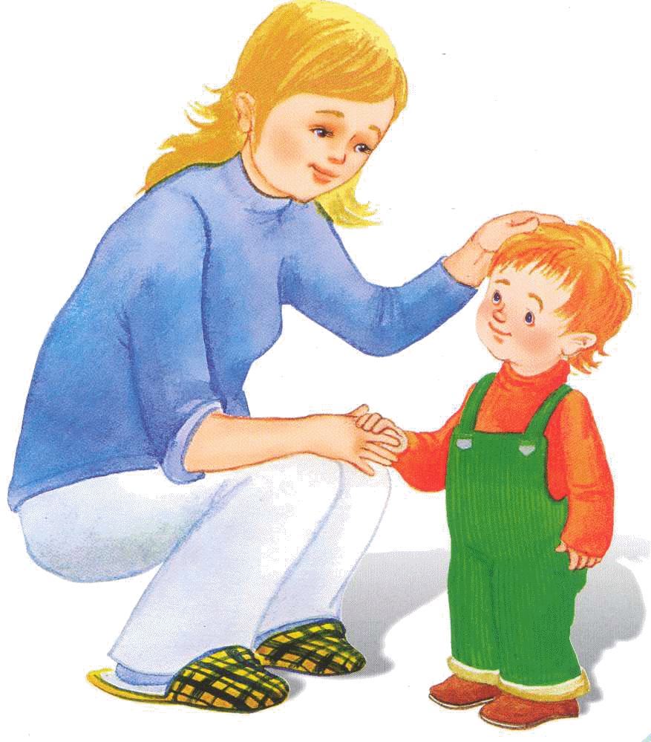

Уважаемые родители!
1. Чаще хвалите ребенка, чем осуждайте. Подбадривайте, а не подмечайте неудачи. Вселяйте надежду, а не подчеркивайте, что изменить ситуацию невозможно.
2. Чтобы ребенок поверил в свой успех, в это, прежде всего, должны поверить взрослые. Наказывать легче, воспитывать труднее.
3. Не создавайте сами опасных прецедентов и резко ограничьте круг запретов. Если вы что-то разрешили ребенку вчера, разрешите и сегодня. Будьте последовательны.
4. Запреты всех взрослых в семье должны быть одинаковыми.
5. Воинственность ребенка можно погасить своим спокойствием.
6. Не ущемляйте достоинство и самолюбие ребенка.
7. Попытайтесь понять ребенка и оценить с его позиции плохой поступок.
8. Если есть сомнение, наказывать или нет, - не наказывайте!
9. Помните, что детское непослушание всегда имеет психологические мотивы:
• нарочитое непослушание означает, что ребенок хочет быть в центре внимания;
• проказы свидетельствуют о том, что ребенок жаждет эмоциональных
впечатлений;
• упрямство – свидетельство желания быть независимым;
• агрессия - ребенок ищет способ самозащиты;
• суета, непоседливость – ребенок дает выход энергии.

Уважаемые родители, помните:

1. Наказание не должно вредить здоровью – ни физическому, ни психическому. Более того, наказание должно быть полезным. Наказать – это, скорее, лишить ребенка хорошего, чем делать ему плохое.

2. Если есть сомнение, наказывать или нет, не наказывайте, даже если уже поняли про себя, что обычно слишком мягки, доверчивы и нерешительны. Никакой профилактики, никаких наказаний «на всякий случай».

3. За один раз – одно. Даже если проступков совершено сразу необозримое множество, наказание – только одно, за все сразу, а не поодиночке за каждый поступок. «Салат» из наказаний – блюдо не для детской души.

4. Срок давности: лучше не наказывать, чем наказывать запоздало, например, за проступки, обнаруженные спустя неделю, месяц, а то и год. Даже в суровых взрослых законах принимается во внимание срок давности правонарушения.

5. Наказан – прощен. Инцидент исчерпан. Страница перевернута, как ни в чем, ни бывало. О старых грехах – ни слова. Не мешайте начинать жизнь сначала!

6. Без унижения. Что бы ни было, какой бы ни была вина ребенка, наказание не должно восприниматься ребенком как торжество вашей силы над его

слабостью, как унижение его чувства собственного достоинства. Если ребенок считает, что с ним обошлись несправедливо, наказание воздействует на него только со знаком «минус», оно больно ранит его чувство самоценности!

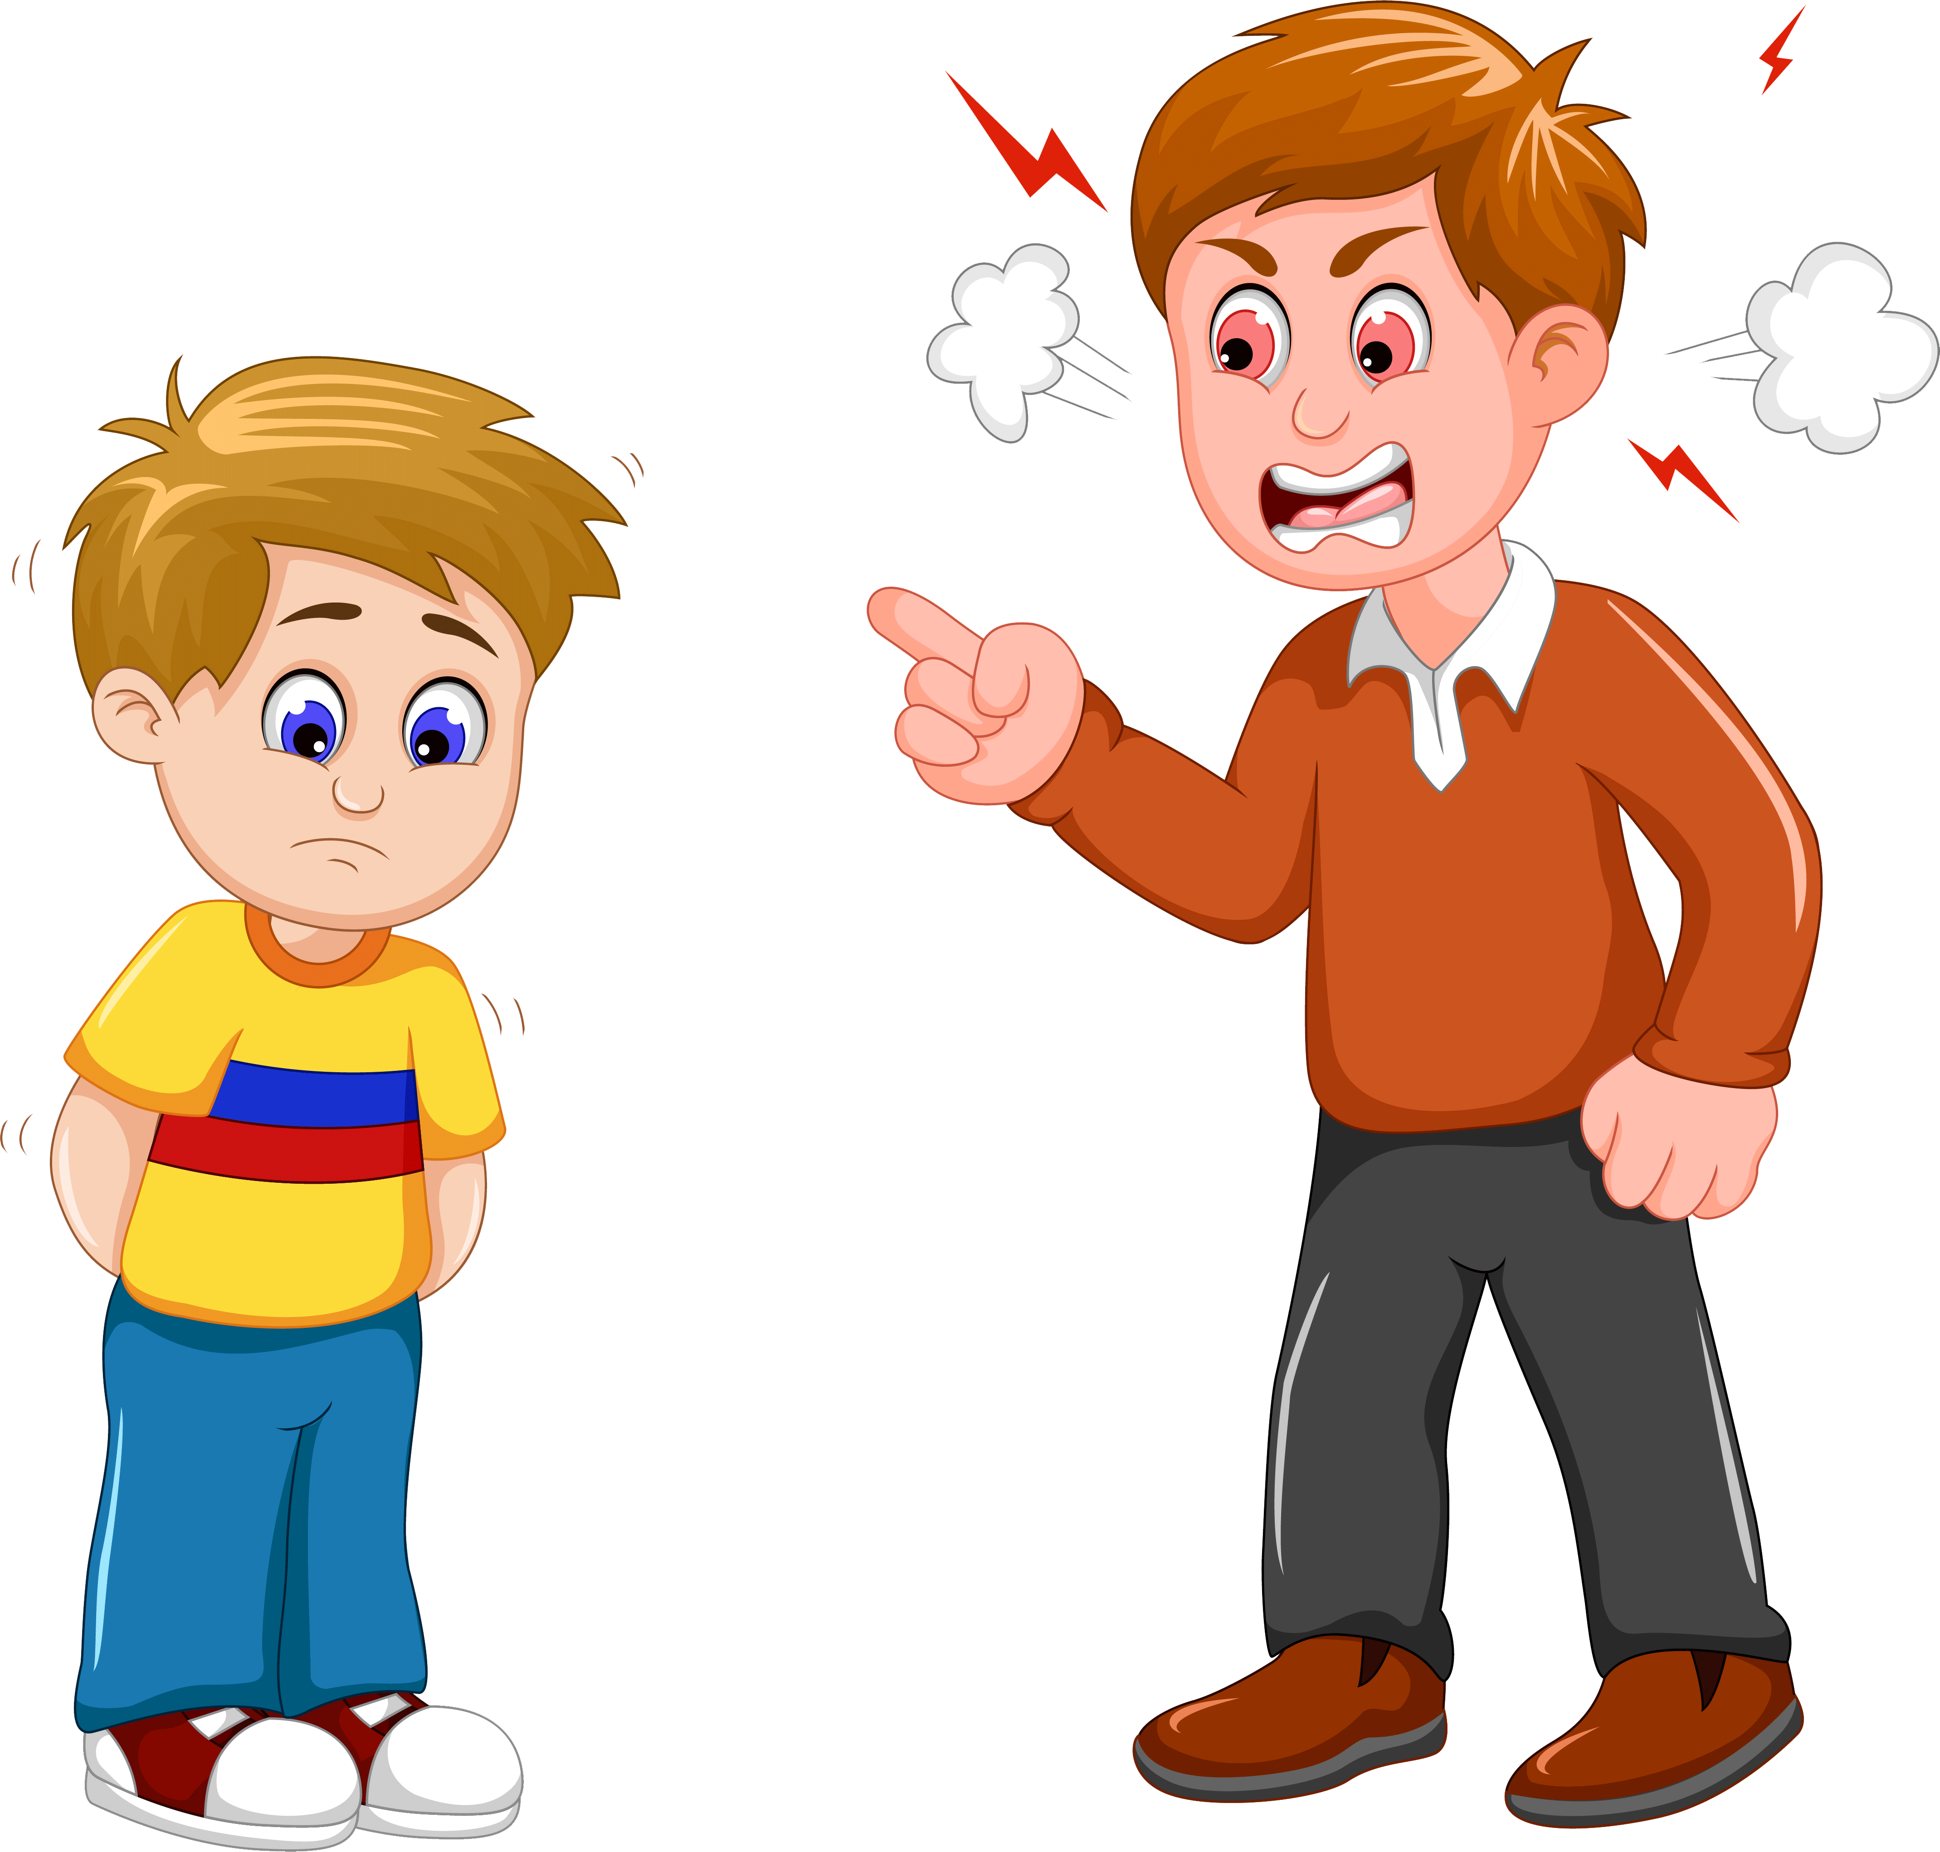
7. Ребенок не должен бояться вашего гнева, наказания, он должен бояться вашего огорчения.

8. Роли «карающего» и «милующего» не должны жестко закрепляться за членами семьи, так как это приводит к тому, что «милующий» начинает самоутверждаться за счет «карающего», что вносит смятение в восприятие ребенком семейной иерархии.

9. Наказание – не за счет лишения любви. Что бы ни случилось, не лишайте ребенка необходимой заботы и похвалы. Наказание не должно посеять сомнение в родительской любви, а, наоборот, усилить переживания ребенка, его любовь к родителям и ощущение того, как сильно его любят.
Иногда, достаточно взгляда, чтобы понять, осилит ли сейчас ребёнок серьёзный разговор, или, возможно, его грустный вздох скажет больше. Важно помнить, что вы не любите больше, когда хвалите и не любите меньше, когда критикуете.
Это важно доносить в ваших словах и действиях.

